**ĐẠI HỌC CÔNG NGHỆ TPHCM**

-----🙞🙜🕮🙞🙜-----

*Báo cáo:*

***XÂY DỰNG WEBSITE KINH DOANH LAPTOP QUA MẠNG***

Thành viên: Vũ Văn Huy 1911067293

Nguyễn Trung Hậu 1815061002

Giảng viên hướng dẫn: Thầy Nguyễn Toàn

PHẦN I. KHẢO SÁT VÀ PHÂN TÍCH HỆ THỐNG 4

I.A. phân tích yêu cầu đề bài 4

I.A.1. Tên đề tài 4

Xây dựng Website kinh doanh laptop qua mạng 4

I.A.2. Chức năng 4

I.B. yêu cầu đặt ra 4

I.B.1. Thiết bị và phần mềm 4

I.B.2. Yêu cầu trang web 4

I.C. phân tích và thiết kế hệ thống 5

I.C.1. Khảo sát hiện trạng và xây dựng hệ thống mới 5

I.C.2. Phân tích hệ thống 5

I.C.3. Các tệp cơ sở dữ liệu 6

I.C.4. Xây dựng biểu đồ phân cấp chức năng 9

I.C.5. Xây dựng cấu trúc hoạt động của website 10

PHẦN II. CÀI ĐẶT 11

II.A. cài đặt chương trình 11

II.B. giao diện và mã lệnh 12

II.B.1. Một số giao diện phần khách hàng 12

II.B.2. một số giao diện phần quản trị 19

PHẦN III. các kết quả nghiên cứu đạt được 22

III.A. kết quả 22

III.A.1. Ưu điểm 22

III.A.2. Nhược điểm 23

III.B. hướng phát triển 23

**LỜI NÓI ĐẦU**

Ngày nay, ứng dụng công nghệ thông tin và việc tin học hóa được xem là một trong những yếu tố mang tính quyết định trong hoạt động của các chính phủ, tổ chức, cũng như của các công ty, nó đóng vai trò hết sức quan trọng, có thể tạo ra những bước đột phá mạnh mẽ.

Cùng với sự phát triển không ngừng về kỹ thuật máy tính và mạng điện tử, công nghệ thông tin cũng được những công nghệ có đẳng cấp cao và lần lượt chinh phục hết đỉnh cao này đến đỉnh cao khác. Mạng Internet là một trong những sản phẩm có giá trị hết sức lớn lao và ngày càng trở nên một công cụ không thể thiếu, là nền tảng chính cho sự truyền tải, trao đổi thông tin trên toàn cầu.

Giờ đây, mọi việc liên quan đến thông tin trở nên thật dễ dàng cho người sử dụng: chỉ cần có một máy tính kết nối internet và một dòng dữ liệu truy tìm thì gần như lập tức… cả thế giới về vấn đề mà bạn đang quan tâm sẽ hiện ra, có đầy đủ thông tin, hình ảnh và thậm chí đôi lúc có cả những âm thanh nếu bạn cần…

Bằng internet, chúng ta đã thực hiện được nhiều công việc với tốc độ nhanh hơn và chi phí thấp hơn nhiều so với cách thức truyền thống. Chính điều này, đã thúc đẩy sự khai sinh và phát triển của thương mại điện tử và chính phủ điện tử trên khắp thế giới, làm biến đổi đáng kể bộ mặt văn hóa, nâng cao chất lượng cuộc sống con người.

Trong hoạt động sản xuất, kinh doanh, giờ đây, thương mại điện tử đã khẳng định được vai trò xúc tiến và thúc đẩy sự phát triển của doanh nghiệp. Đối với một cửa hàng hay shop, việc quảng bá và giới thiệu đến khách hàng các sản phẩm mới đáp ứng được nhu cầu của khác hàng sẽ là cần thiết. Vậy phải quảng bá thế nào đó là xây dựng được một Website cho cửa hàng của mình quảng bá tất cả các sản phẩm của mình bán.

Vì vậy, em đã thực hiện đồ án “XÂY DỰNG WEBSITE KINH DOANH LAPTOP QUA MẠNG”

đưa các sản phẩm đó lên website của mình và quản lý bằng website đó, khách hàng có thể đặt và mua hàng trên website mà không cần đến cửa hàng. Chủ cửa hàng sẽ gửi sản phẩm cho khách hàng khi nhận được tiền.

KHẢO SÁT VÀ PHÂN TÍCH HỆ THỐNG

phân tích yêu cầu đề bài

Tên đề tài

Xây dựng Website kinh doanh laptop qua mạng

Chức năng

Đây là một website bán và giới thiệu sản phẩm của cửa hàng, công ty đến người tiêu dùng với các chi tiết mặt hàng với giá cả chính xác. Có các chứa năng sau:

* Cho phép cập nhật hàng vào CSDL.
  + Hiển thị danh sách các mặt hàng theo từng loại.
  + Hiển thị hàng hoá khách hàng đã chon mua.
  + Hiển thị thông tin khách hàng
  + Quản lý đơn đặt hàng
  + Cập nhật hàng hoá, nhà sản xuất, loại hàng.
  + Xử lý đơn hàng.
  + Thanh toán paypal.
  + Thống kê các khach hàng mua trong ngày,trong khoảng thời gian

yêu cầu đặt ra

Thiết bị và phần mềm

Máy tính có thể thiết kế được web

Hệ quản trị cơ sở dữ liệu MSSQL Server.

Phần mềm thiết kế web : Visual studio, postman…

Yêu cầu trang web

Hệ thống có 2 phần:

Thứ nhất : Dành cho khách hàng: Khách hàng là những người có nhu cầu mua sắm hàng hóa, họ sẽ tìm kiếm các mặt hàng cần thiết từ hệ thống và đặt mua các mặt hàng này. Vì thế phải có các chức năng sau:

Hiển thị danh sách các mặt hàng của cửa hàng để khách hàng xem, lựa chọn và mua.

Sau khi khách hàng chọn và đặt hàng hàng trực tiếp thì phải hiện lên đơn hàng để khách hàng có thể nhập thông tin mua hàng và xem hoá đơn mua hàng.

Thứ hai : Dành cho người quản trị: Người làm chủ ứng dụng có quyền kiềm soát mọi hoạt động của hệ thống. Người này được cấp username và password để đăng nhập hệ thống thực hiện chức năng của mình:

Chức năng cập nhật, sửa, xoá các mặt hàng, nhà sản xuất.(phải kiểm soát được hệ thống). Nó đòi hỏi sự chính xác.

Tiếp nhận kiểm tra đơn đặt hàng của khách hàng. Hiển thị đơn đặt hàng.

Thống kê theo ngày, khoảng thời gian.

Ngoài các chức năng trên thì trang Web phải được thiết kế sao cho dễ hiểu, giao diện mang tính dễ dùng đẹp mắt và làm sao cho khách hàng thấy được thông tin cần tìm, cung cấp các thông tin quảng cáo hấp dẫn, các tin tức khuyến mãi để thu hút khách hàng. Điều quan trọng là phải đảm bảo an toàn tuyệt đối thông tin khách hàng trong quá trình đặt mua qua mạng. Đồng thời trang Web phải luôn đổi mới, hấp dẫn.

phân tích và thiết kế hệ thống

Khảo sát hiện trạng và xây dựng hệ thống mới

* Sau khi khảo sát em đã nắm bắt được các thông tin :

- Quản lý khách hàng : Mỗi khách hàng được quản lý các thông tin sau: họ tên, địa chỉ, số điện thoại, email.

- Quản lý hàng hoá: mã hàng hoá, tên hàng hoá, đơn giá, số lượng, hình ảnh, chi tiết, mã loại hàng,tên loại hàng.

- Quản lý nhà sản xuất:mã nhà sx, tên nhà sx.

- Quản lý dơn hàng.

Xử lý được đơn hàng và thống kê.

* + Khách hàng: người lựa chọn mặt hàng để mua. Khác với mua trực tiếp tại cửa hàng, công ty ở đây khách hàng tự thao tác thông qua từng bước cụ thể để có thể mua hàng. Trên mạng các mặt hàng được sắp xếp theo thứ tự dễ tìm kiếm

Phân tích hệ thống

Sau khi khảo sát hiện trạng của hệ thống và xây dựng hệ thống thì em dã đưa ra các tệp CSDL của “Xây dựng website kinh doanh laptop qua mạng”

Các tệp cơ sở dữ liệu

USERS, ROLES, USERROLES,CARTS, CATEGORIES, ORDERDETAILS, ORDERS, PRODUCTS

Users (Id, Email, EmailComfirmed, PasswordHash, securityStamp, PhoneNumber, PhoneNumberConfirmed, TwoFactorEnabled, LockoutendDateUtc, LockoutEnabled, AccessFailedCount, UserName)

Roles(Id, Name)

UserRoles(UserId, RoleId)

Categories(Id, Name, NameVN)

Carts(UserId, ProductId, Quantity)

Products (Id, Name, Image, UnitPrice, Discount, Quantity, ProductDate, Available, CategoryId, Description)

Orders (Id, CustomerId, OrderDate, Address, Amount, Description)

OrderDetails (Id, OrderId, ProductId, UnitPrice, Quantity, Discount)

Users (username, password, email)

* Người dùng với tệp : USER

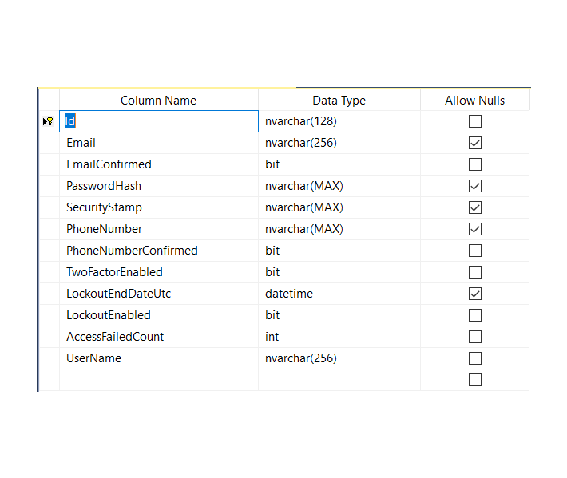

* Sản phẩm với tệp : PRODUCTS

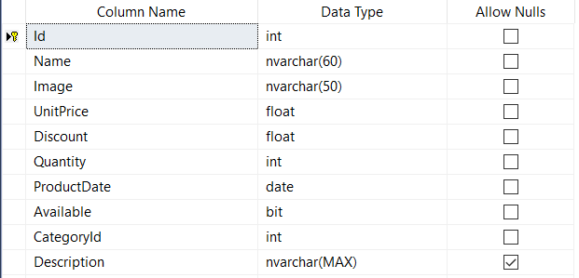

* Nhà sản xuất với tệp : CATEGORIES

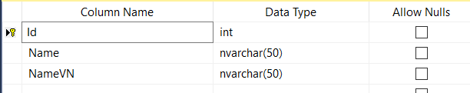

* Hóa đơn với tệp : ORDERS

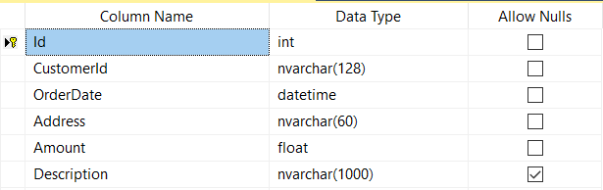

* Chi tiết hoá đơn với tệp : ORDERDETAILS

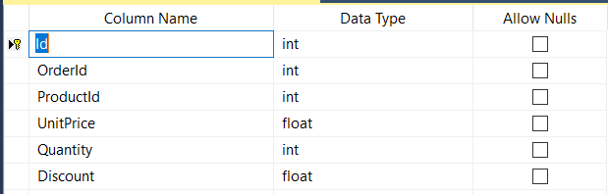

* 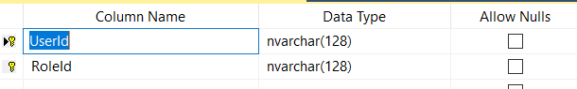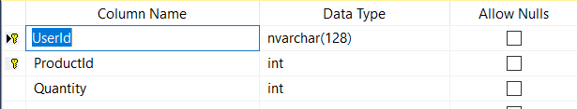Giỏ hàng với tệp: CARTS
* Người dùng – quyền với tệp: USERROLES
* 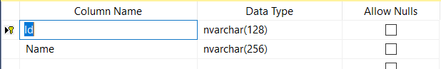Quyền với tệp: ROLES
* Qua quá trình khảo sát, phân tích thực trạng và xây dựng hướng phát triển cho hệ thống mới em đa xây dựng cấu trúc của hệ thống “Xây dựng Website bán hàng qua mạng (bán túi xách)”

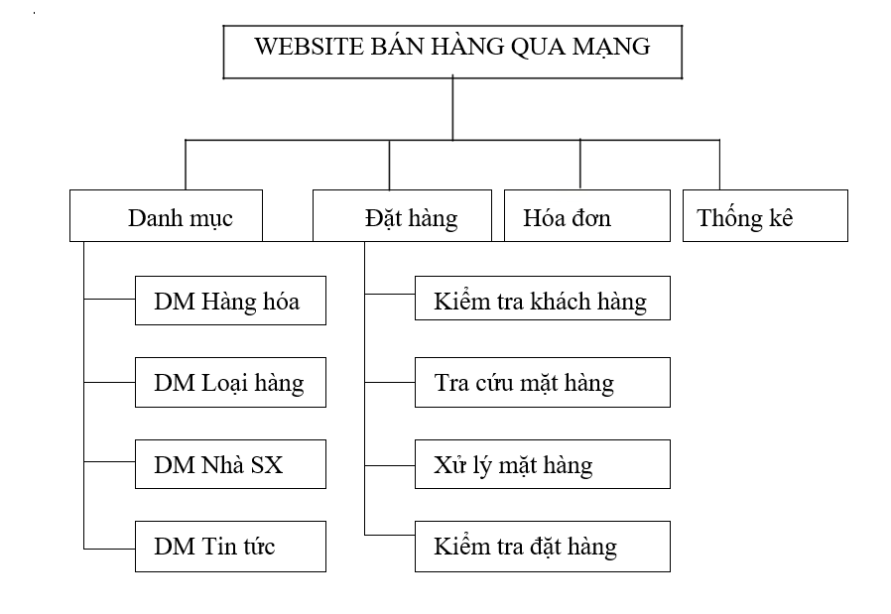Xây dựng biểu đồ phân cấp chức năng

Xây dựng cấu trúc hoạt động của website

Xây dựng cấu trúc hoạt động của website

1. Dành cho khách hàng

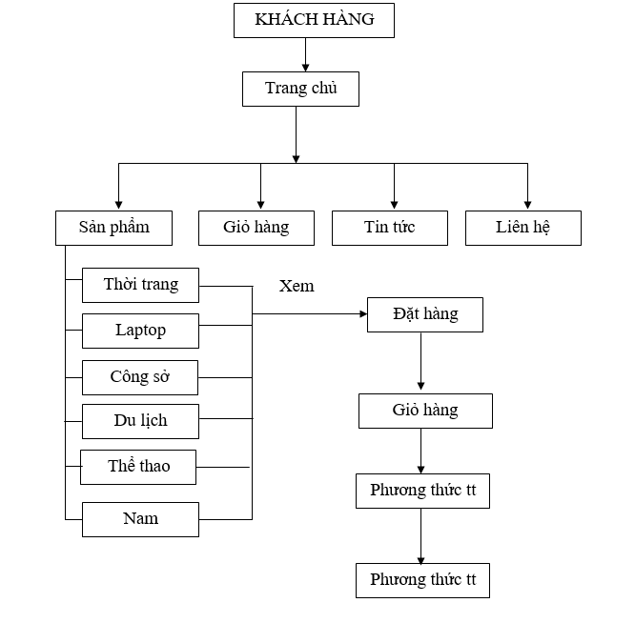

1. Dành cho quản trị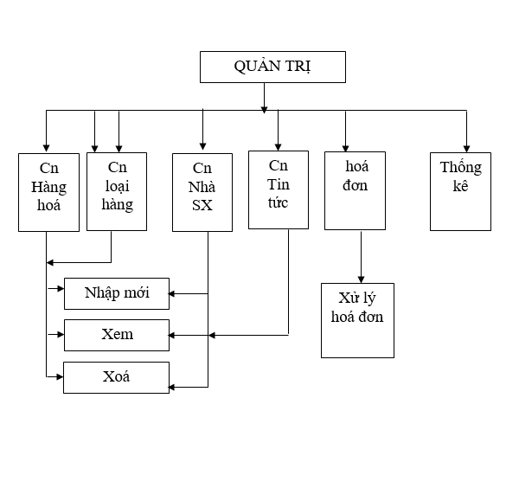

CÀI ĐẶT

* 1. cài đặt chương trình

Hệ thống cài đặt bao gồm 2 phần:

* Phần thứ nhất hỗ trợ cho khách hàng: Phần này nhằm giới thiệu cho khách hàng về công ty,cửa hàng các mặt hàng kinh doanh của công ty và hỗ trợ cho việc đặt hàng qua mạng khi khách hàng có nhu cầu. Phần này gồm có các chức năng xử lý sau:

- Tra cứu hàng hóa theo yêu cầu: Khách hàng xem sản phẩm tùy thích

- Chọn hàng đưa vào giỏ hàng

- Xử lý mặt hàng đã chọn: Xóa , cập nhật số lượng, tính số tiền mà khách hàng cần thanh toán

Thành tiền của một mặt hàng = Số lượng * Đơn giá bán

Tổng số tiền mà khách hàng phải thanh toán = Thành tiền

- Kiểm tra đặt hàng và lập đơn đặt hàng.

* Phần thứ hai hỗ trợ cho nhà quản lý: Phần này chủ yếu hỗ trợ cho việc quản lý, cập nhật, thống kê các thông tin cần thiết như: mặt hàng, loại mặt hàng, khách hàng, nhà cung cấp, đơn đặt hàng,…Gồm có các xử lý sau:

- Cập nhật mặt hàng: Thêm, Xóa, Xem

- Cập nhật loại mặt hàng: Thêm, Xóa, Xem

- Cập nhật nhà sản xuất: Thêm, Xóa, Xem

- Cập nhật tin tức: Thêm, Xóa, Xem

- Xử lý đơn hàng

- Thồng kê khách mua trong ngày, trong khoảng thời gian

* 1. giao diện và mã lệnh
     1. Một số giao diện phần khách hàng

a. Màn hình giao diện chính

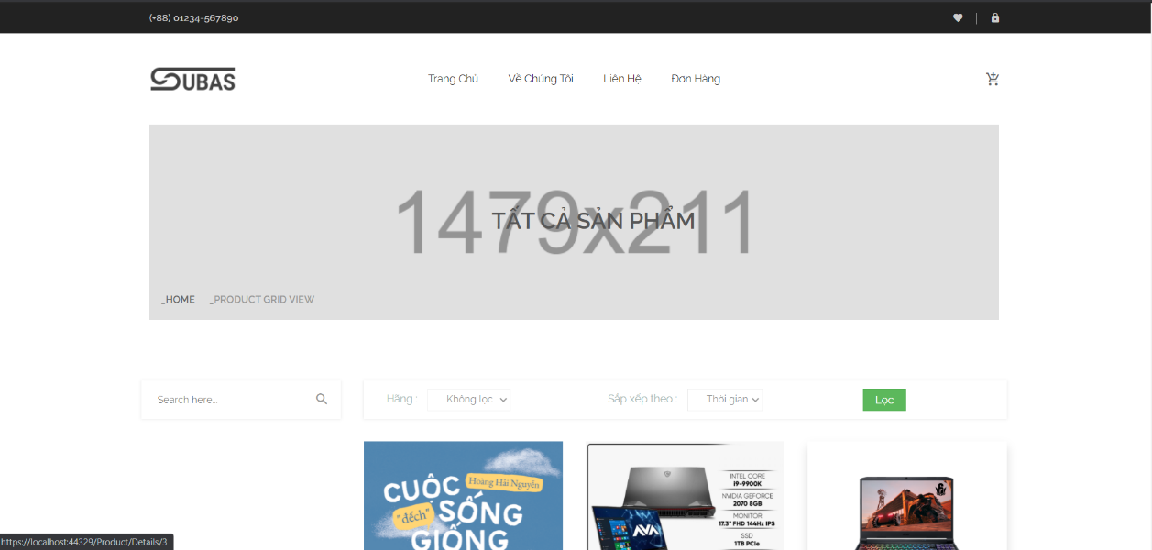

*Màn hình giao diện “ Trang chủ”*

Các phần cắt trên, dưới, trái, phải của trang web

Phần trên của trang web:

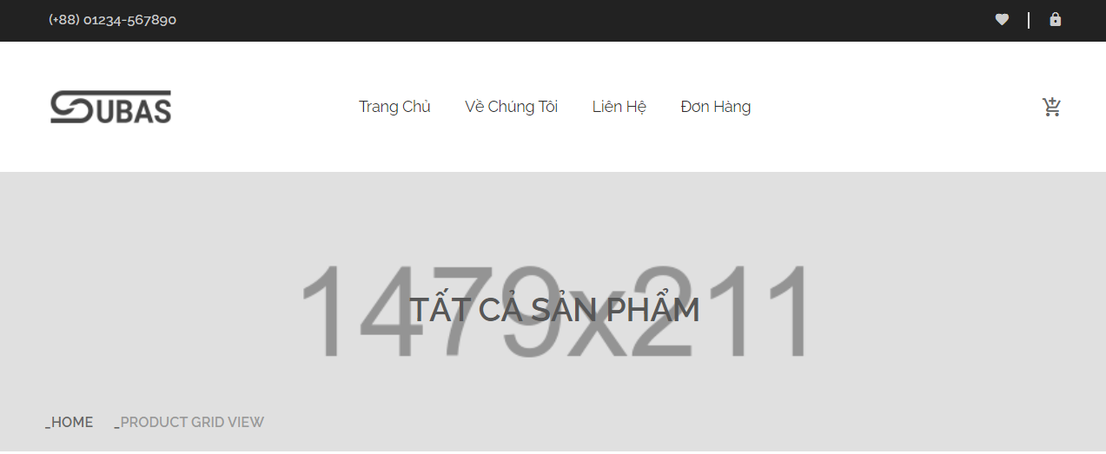

Phần bên dưới của trang web:

Phần dưới của trang web:

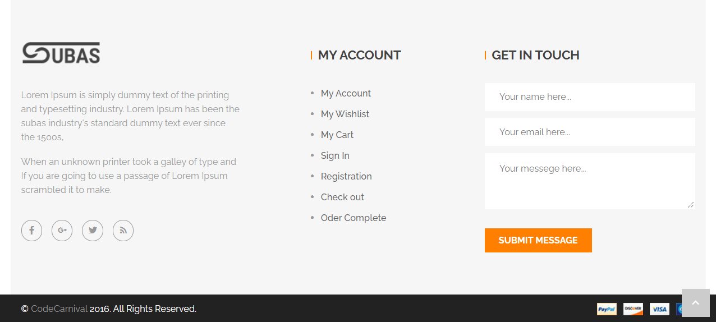

Phần chính của trang web:

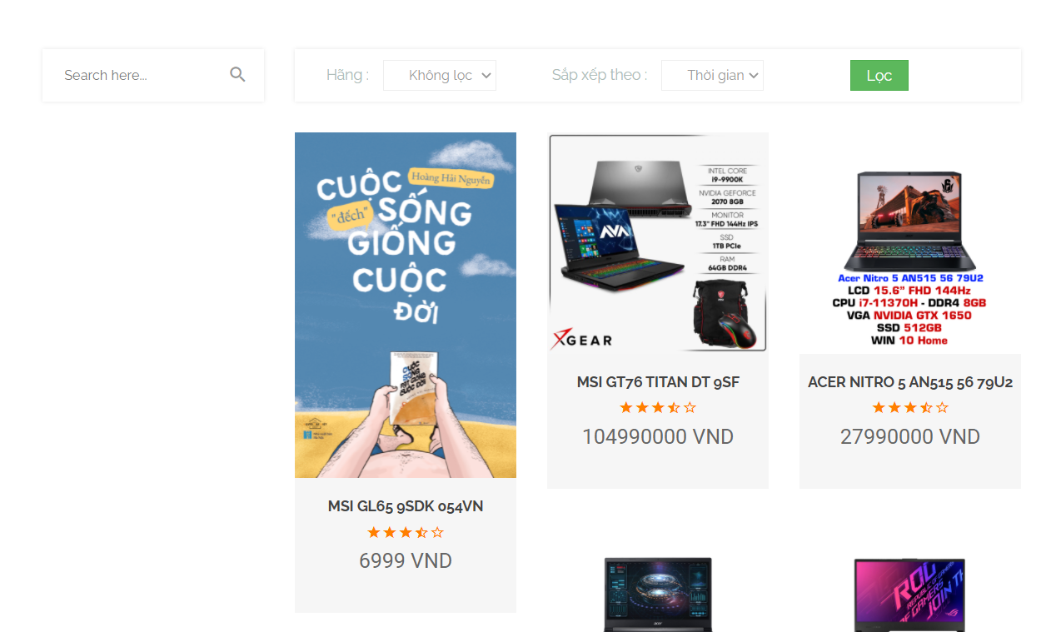

Phần chính của trang chủ cũng là trang giới thiệu về cửa hàng.

1. Trang sản phẩm: hiện tất cả các sản phẩm mà của hàng có lên phần

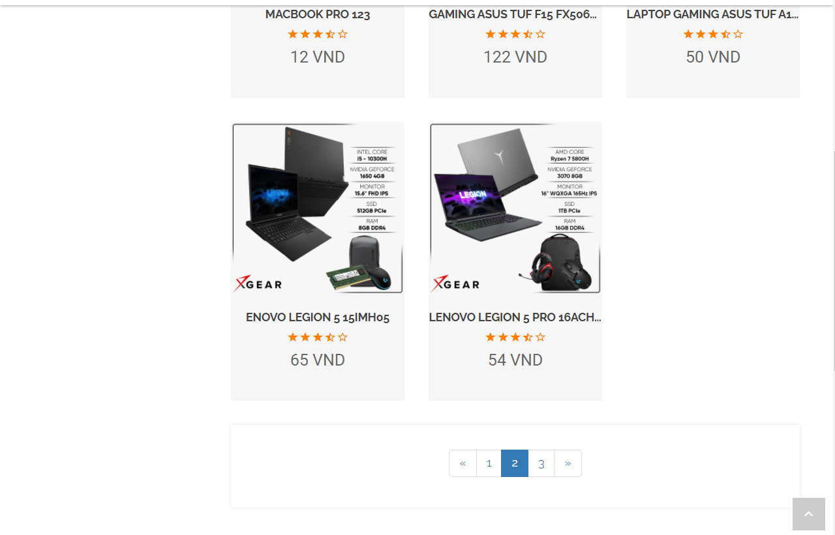 chính của trang web để khách hàng có thể xem và lựa chọn mặt hàng cho mình.

c. Trang tin tức: Cửa hàng cập nhật các tin tức mới, các thông tin mới về cửa hàng, các thông tin về sản phẩm mới, thông tin khuyến mãi để khách hàng biết, lựa chọn và mua hàng. Tin tức càng mới thì thu hut được nhiều khách hàng.

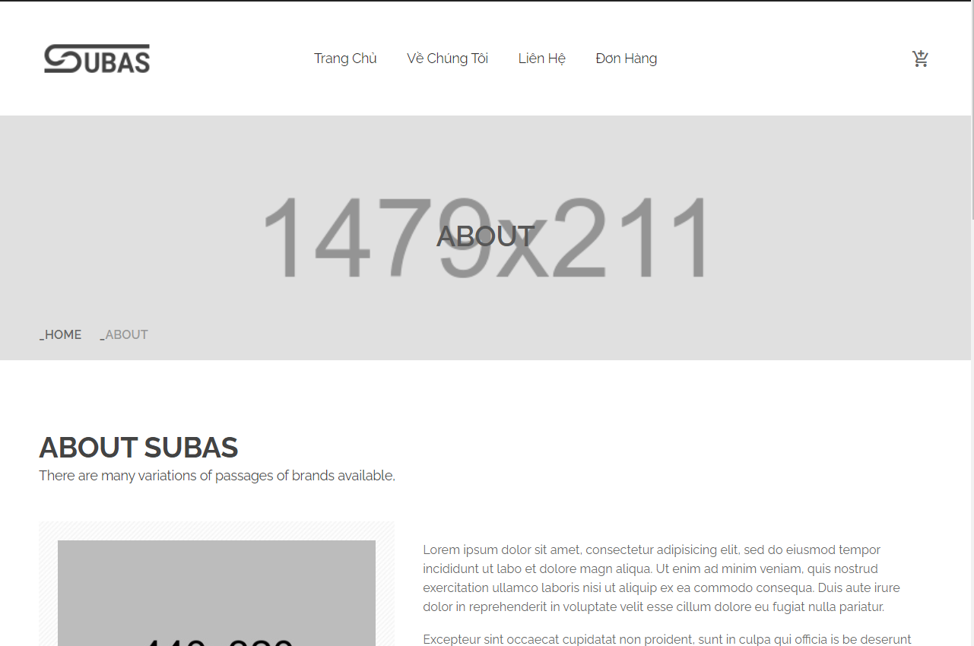

d. Trang các loại hàng khách nhau: Cửa hàng đưa ra từng loại sản phẩm ở từng trang riêng biệt để khách hàng có thể tìm kiếm sản phẩm mình muốn mua một cách dễ dàng, nhanh chóng. Như Túi xách thời trang, túi xách công sở, túi xách laptop, túi xách du lịch, túi xách thể thao, túi xách dành cho nam. Ví dụ như đưa tất cả các túi xách công sở lên 1 trang riêng biệt.

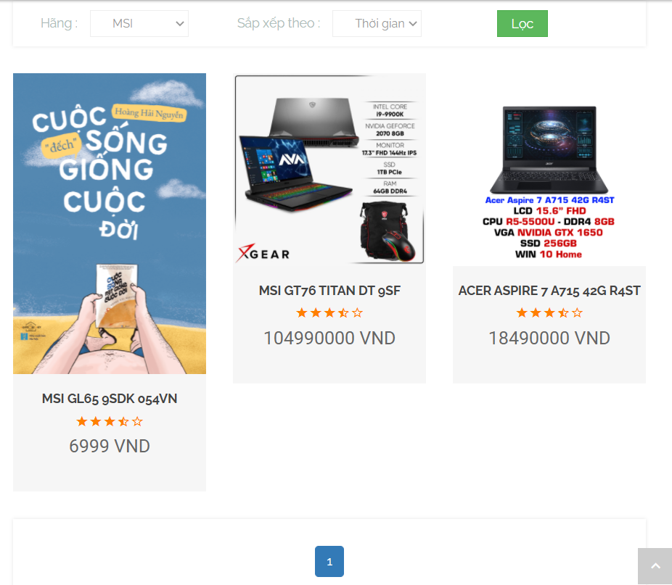

e. Trang liên hệ: Khách hàng có thể liên hệ qua dịa chỉ mà chủ của hàng đã đưa lên trang liên hệ.

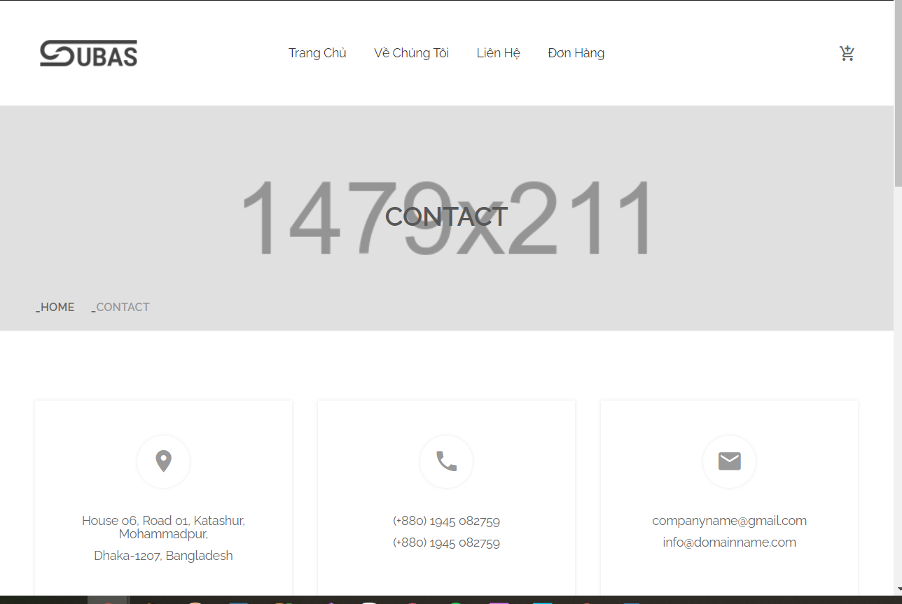

f. Khi khách hàng vào trang sản phẩm hay các trang loại hàng cụ thể lựa chọn được sp mình muốn mua thì nhấn chuột vào sản phẩm đó để dưa sp đó vào giỏ hàng

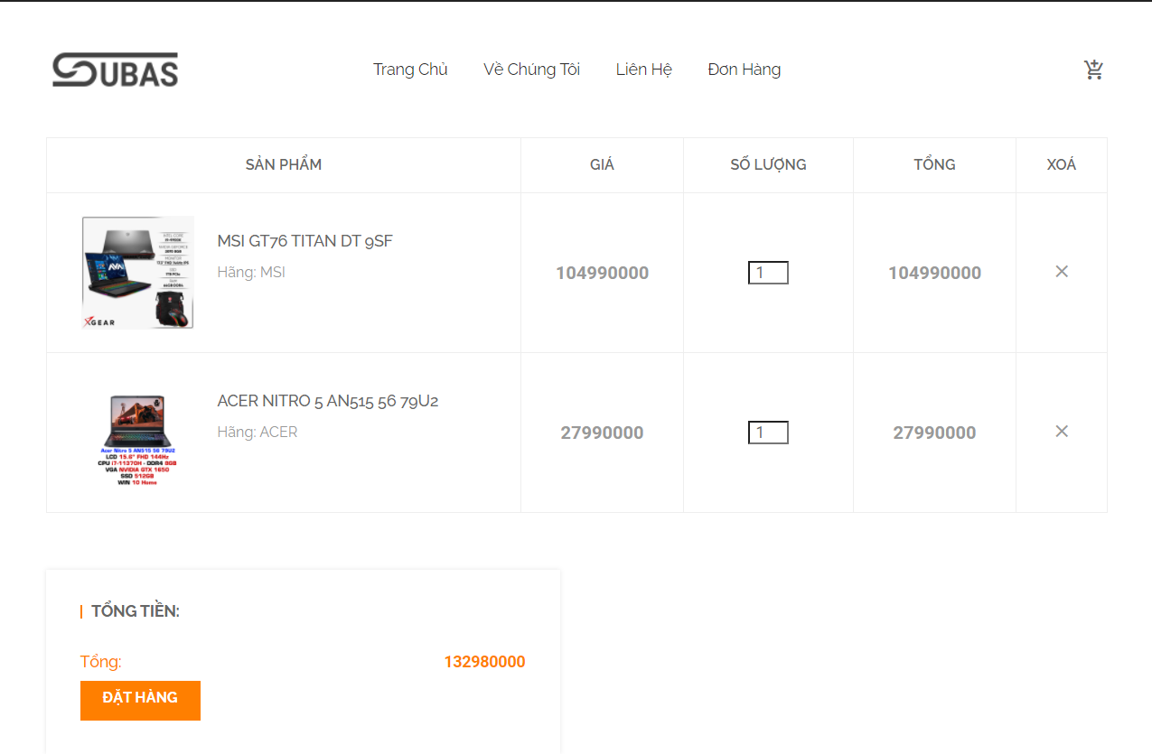

Sau khi đưa sp vào giỏ hàng, muốn mua hàng tiếp quay lại mua hàng thì sp sẽ tiếp vào giỏ hàng. Sau ki mua xong thì chọn phương thức thanh toán. Có 3 phương thức thanh toán để khách hàng lựa chọn: gửi qua bưu điện, chuyển khoản, trực tiếp thanh toán tại cửa hàng. Sau đó điền các thông tin khách hàng.Các thông tin có dấu (* là phải điền đầy đủ

* + 1. một số giao diện phần quản trị

Muốn đăng nhập vào Admin thì phải nhập Username và Password

a. Trang đăng nhập vào admin để xử liệu

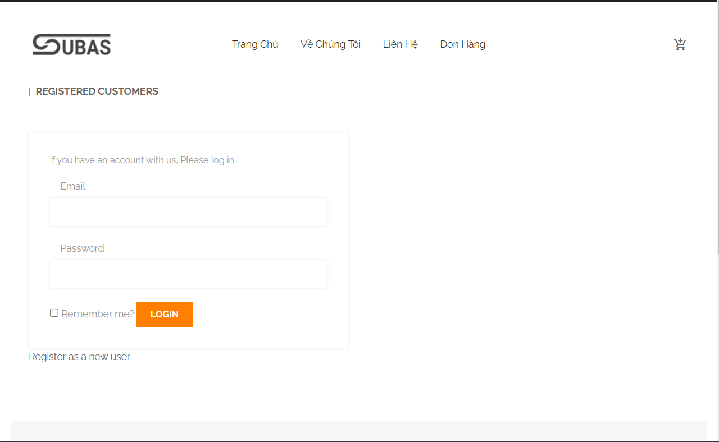

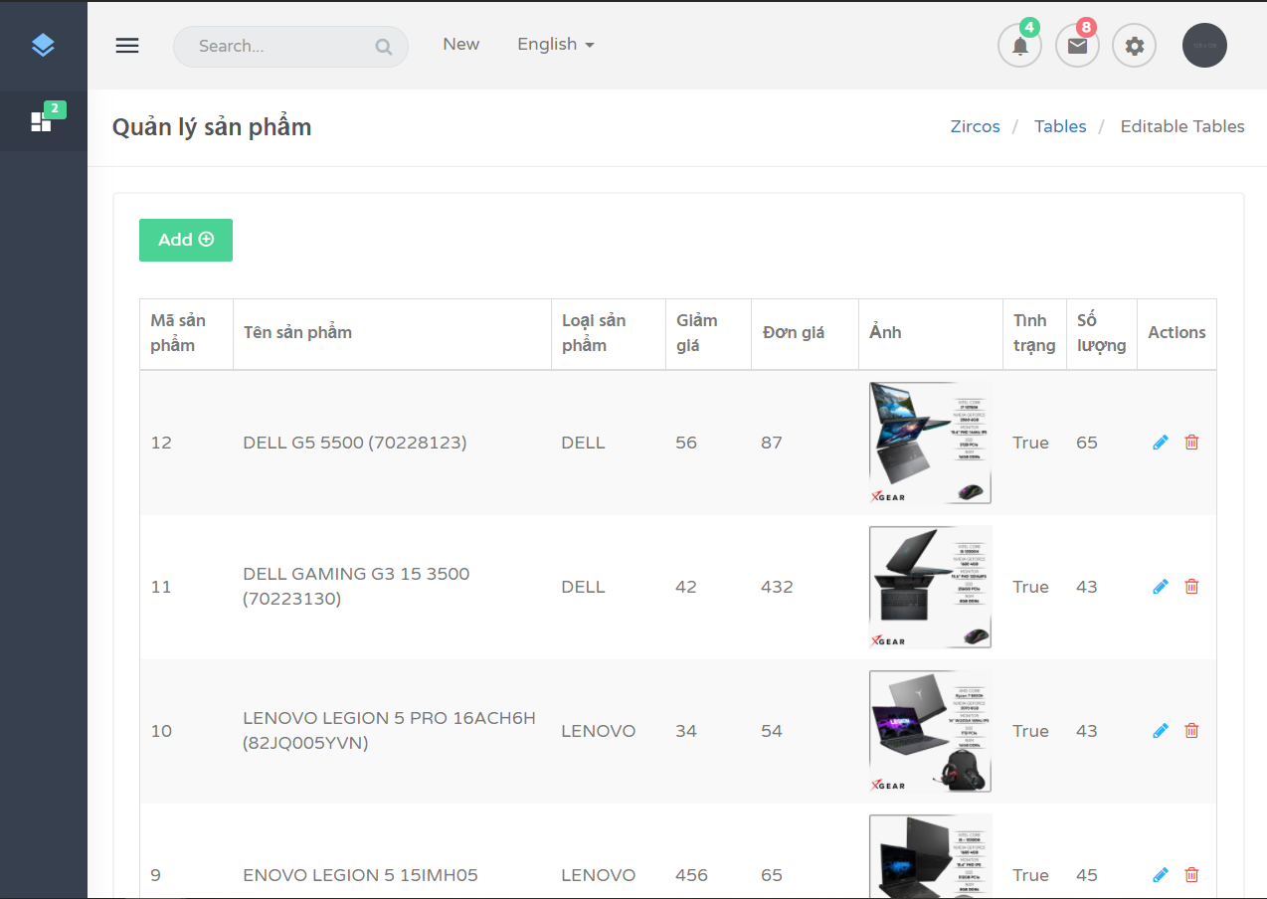b.Sau khi đăng nhập vào trang quản trị

c. Cập nhật thêm hàng hóa

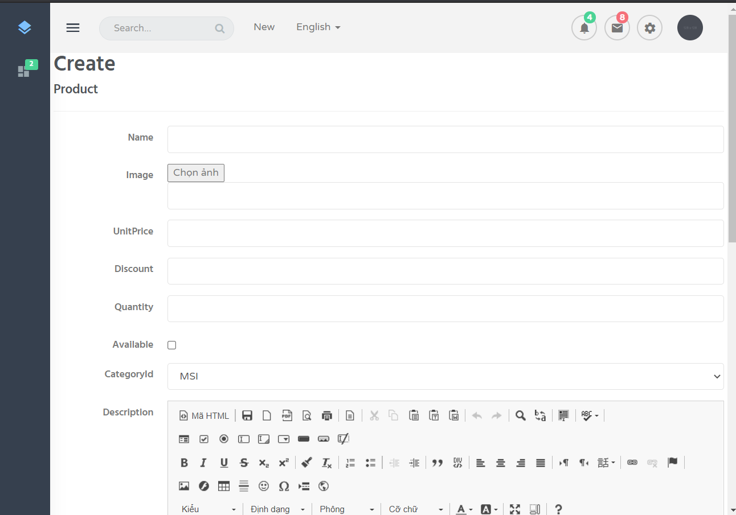

d.Danh sách sản phẩm

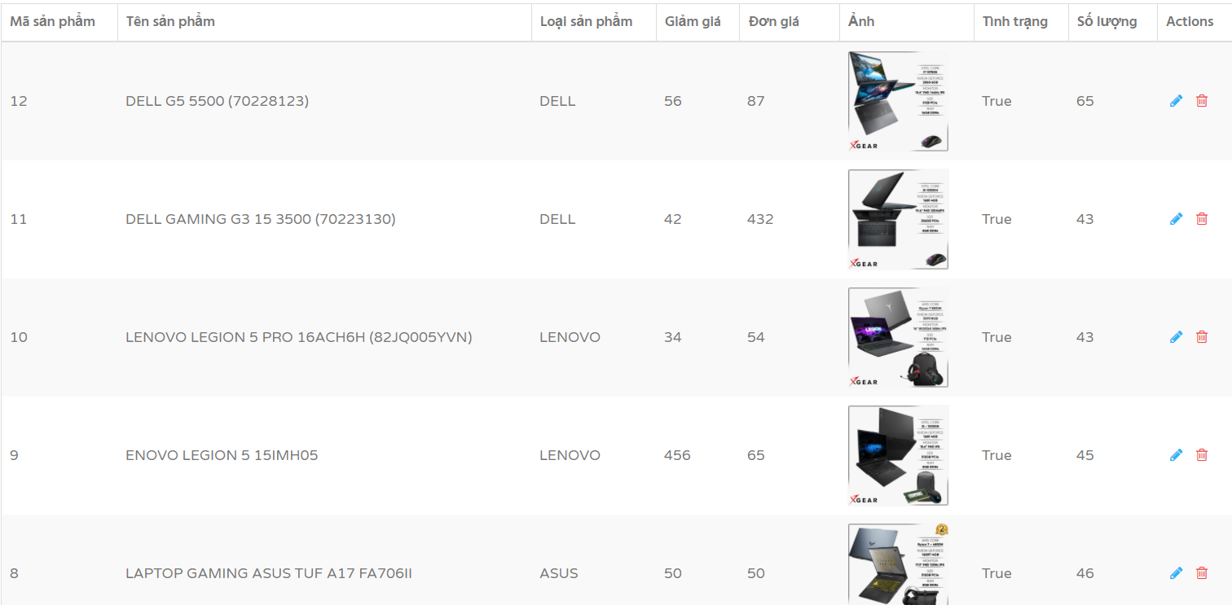Muốn xóa sản phẩm thì nhấn vào nút Xóa sản phẩm.

1. Các chức năng cập nhật loại hàng, cập nhất nhà sx, cập nhật tin tức tương tự như cập nhật hàng hóa.

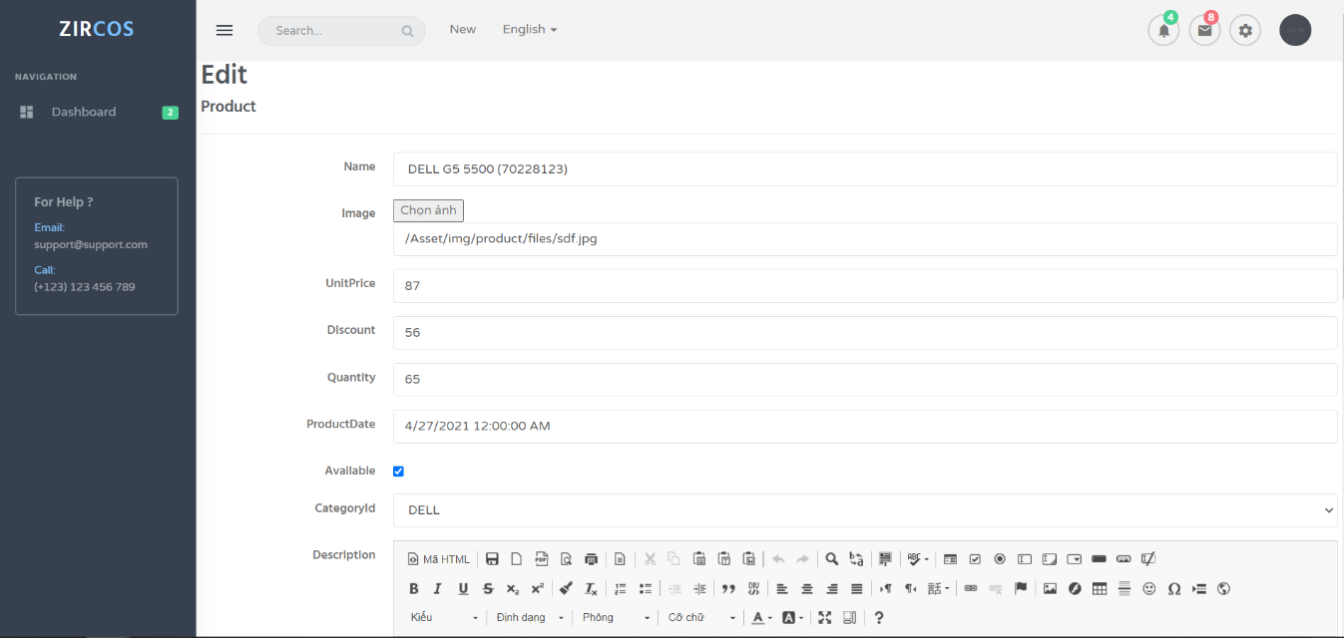

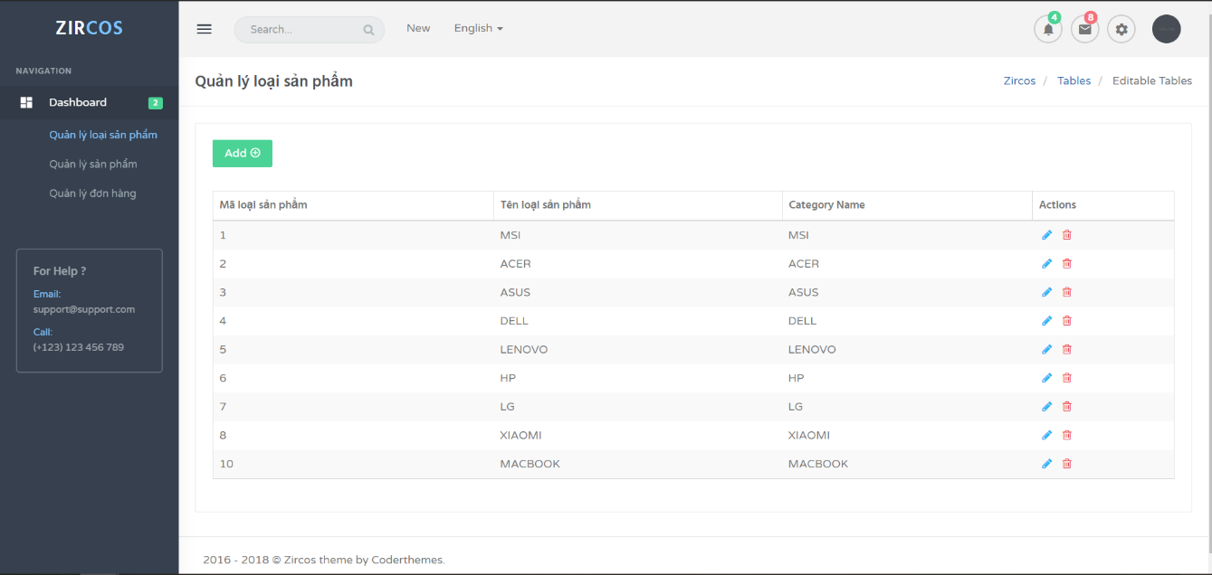

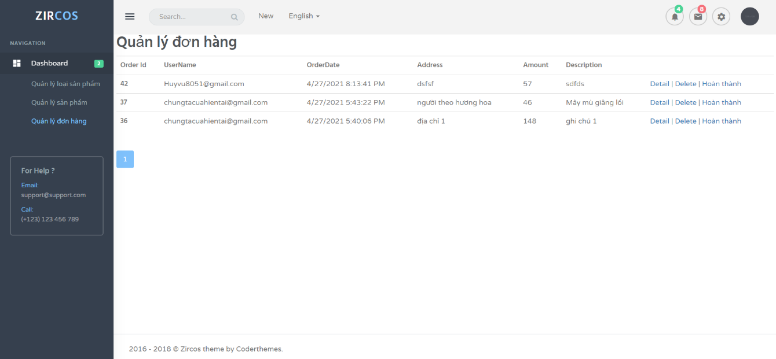

các kết quả nghiên cứu đạt được

* 1. kết quả
     1. Ưu điểm

Trong quá trình thực hiện đề tài, em đã cố gắng hết sức để tìm hiểu và cài đặt chương trình nhưng vì thời gian có hạn nên có thể chưa giải quyết được tất cả các vấn đề đặt ra. Em rất mong nhận được sự thông cảm của quí Thầy cô. Em xin chân thành cảm ơn.

Những kết quả đạt được:

+ Về công nghệ:

- Tìm hiểu và nắm bắt được các công cụ thiết kế Web.

- Biết được cách thiết kế Web động cũng như cách tổ chức cơ sở dữ liệu.

- Các dịch vụ trên Internet, đặc biệt là Web.

+ Về cài đặt chương trình:

- Giới thiệu các mặt hàng kinh doanh của của hàng đến với khách hàng.

- Cho phép tra cứu mặt hàng các loại mặt hàng cụ thể.

- Cho phép khách hàng thực hiện việc đặt hàng qua mạng.

- Tiếp nhận đơn đặt hàng của khách hàng.

- Lập hóa đơn.

- Cập nhật: Mặt hàng, loại hàng, nhà sản xuất, tin tức.

+ Tính năng của chương trình:

- Thông tin về khách hàng, mặt hàng,…được cập nhật kịp thời, chính xác.

- Giao diện thân thiện với người dùng.

+ Phần phụ: đã cập nhật được số người online…

* + 1. Nhược điểm

+. Chưa xử lý được đơn hàng khi khách hàng đã mua hàng của cửa hàng là đã gửi hàng được hay chưa.

+ Chưa thống kê được hàng tồn,hàng đã bán.

+ Chưa nhập được số lượng các mặt hàng cụ thể có trong kho

* 1. hướng phát triển

Đề tài này có thể phát triển theo các hướng như sau :

+ Cho phép khách hàng mua và thanh toán trực tiếp qua mạng.

+ Hỗ trợ thực hiện in ấn trên Web.

+ Xây dựng hệ thống cho phép công ty mua hàng trực tiếp qua mạng

+ Liên kết được với các trang web khác

+ Tìm kiếm được các mặt hàng cụ thể

**KẾT LUẬN**

Tóm lại, với tốc độ phát triển ngày càng tăng của mạng máy tính thì việc thiết kế và cài đặt các ứng dụng cho người dùng là rất cần thiết. Vì vậy ý tưởng giới thiệu và bán hàng túi xách qua mạng tuy không phải là mới nhưng phần nào cũng giúp cho khách hàng thuận tiện trong việc lựa chọn và mua hàng.

Hiện nay việc ứng dụng thương mại điện tử ở Việt Nam chỉ đáp ứng được một số vấn đề cơ bản về mua bán, chưa được linh hoạt. Việc ứng dụng này đòi hỏi phải tốn nhiều thời gian và tiền bạc.

Với kiến thức nền tảng đã được học ở trường và bằng sự nỗ lực của mình, em đã hoàn thành đề tài “Xây dựng Website kinh doanh Laptop qua mạng”. Mặc dù đã cố gắng và đầu tư rất nhiều nhưng do thời gian có hạn và không được thực hiện trên Internet nên đề tài còn nhiều hạn chế. Em rất mong nhận được sự thông cảm và góp ý của thấy cô cùng các bạn để chương trình ngày càng hoàn thiện hơn.